Présentateur : nous voici donc à la ligue Pokémon le plus grand tournoi Pokémon de la région a présent saluons les dresseurs arrivés jusqu’ici en première position pour les qualifications il a battu tout ces adversaire avec son arcanin sans utiliser son aura :
1er : LAL Kick
2eme: Lilo Dogma
Et en troisième Position !mais Qu’est ce qui se passe messieurs et madame vite sortes vite du stade un Pokémon inconnue vient de sur gi du ciel
Maitre de la ligue Esther : non il m’avait promis que serais, non pas maintenant !!!
Pokémon inconnu : Vous humain votre règne sur le monde et l’univers va cessez aujourd’hui je détruirais tout vos espoir
Esther : tu ne détruiras jamais ce monde les qualifies avec moi
Les qualifier : oui madame ! Esther : lancer vos plus puissantes attaques maintenant ahhhhhhhhhh puong !!!!!!!!!!!!!

Pokémon inconnu : ce sont ca vos attaques le plus puissantes, vous Pokémon qui les suivez ne croyez vous pas c’est a cause d’eux que votre puissance est aussi limiter joignez vous a moi et vous verrez la vrai forces Pokémon. IL s’envola dans le ciel et dis ce discours au Pokémon présent en ce moment chers Pokémon que vous soyez née ici ou ailleurs ces humains vous exploite joignez vous de mon coter je me nomme ALPHA je suis celui qui vous délivrera de l’opprimassions des humains moi je serais votre sauver celui qui détruiras les humains qui créeras un monde nouveau pour nous Pokémons sans les humains il est temps que j’accomplisse ma tache EXTASISSSE !!!!!!!!!!!!!!!!!!!!
Maitre Esther : non !!!!!!!!!!!!!!!!!!!!!!!!! Maitre Esther : tout cela a cause de moi non hheih non tout cela c’est de ma faute non !!!!
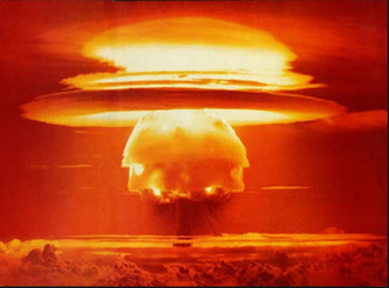

JOURNAL DE KIKO ABE : salut nous sommes le jour 502 après la révolte des Pokémon qui sont du coter d’alpha comme toujours je suis avec mon pikachu, mon jolie arcanin et Lila, Claude et la maitresse de la ligue Pokémon nous sommes a la recherche d’un camp sur pour camper pour la nuit
Claude : eh KIKO dépêche si un pokemonstre nous voie on est mort.
KIKO : oui j’arrive j’écrivais dans mon journal
Après cette puissante attaque le monde c’est mit dans le chaos le japon étant a l’origine de cela tout l’ASIE a été plonge dans le chaos les forces internationales se démènent pour sauver l’Asie . Surtout le japon qui est le principal foyer du Pokémon ALPHA le monde Asiatique est en survie constante

Maitre Esther : les enfants venez j’ai trouvé un endroit pour campez c’est une grotte je ne sais pas comment la sécurisez
Claude : je sais comment le sécurisez on devrait faire des pierres avec des attaques pas très bruyante
KIKO : oui tu à raison on devrait le faire bon
Maitre Esther : oui c’est une idée mais hein qu’es ce c’est ? il y’a quelque chose dans la forêt préparez vous a un combat
KIKO : le voila c’est un pokemonstre
Maitre Esther : laporeille vite il ne doit pas te toucher
Laporeille :lapopo
Pokemonstre : londa
Le pokemonstre enchaina des coups de cogne, nos héros esquivent ces coups de justesse et après kiko dit : pikachu utilise vitesse électrique, pikachu utilisa l’attaque le pokemonstre utilisa gyro guard maitre Esther dit vient a moi lucario. lucario : luca Esther : lucario utilise gyro sphère l’attaque ne fit rien au pokemonstre il chargea contre lucario maitre Esther et après lucrio et laporeille eu un comportement étrange ils commencèrent a muer laporeillle kiko dit : j’ai une idée pikachu utilise tonnerre sur lucario lucario : lucariooooo
Puis lucario repris ses esprit mais laporeille se transforma et il était tous surpris pas sa forme et couleurs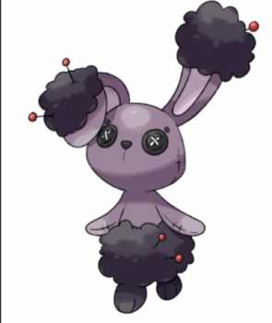maitre Esther la pris dans ses bras et dit aux autres : vite on doit partir on ‘a aucune chance de le battre
KIKO : heur les amis regardez une armée de pokemonstre s’approche de nous on n’est repérez fuyons
Claude : fouillons on doit fouiller quoi ? Tu as compris la blague ?
Lila : frérot c’est le moment pour tes blagues on doit s’enfuir
Nos héros prit fuites a vive allure notre maîtresse étant déjà bien avancer avec ce laporeille pokemonstre, elle prit ne pokeball et mit laporeille tout en pleurant ils entreprirent une fuite et finir pas semer l’armée de pokemonstre. Tout était essouffler, Esther qui était tout en larme il pensait tous que c’était a cause de laporeille Lila qui était toujours calme voulu consolez Esther
Lila : Esther ne te morfondre pas pour ton laporeilles c’est vrai qu’on a tous perdue quelqu’un qu’on aimait
Esther : se n’ai pas a cause de laporeilles que je pleure mais c’est parce que tout ce qui arrive c’est de ma fautes je n’aie pas pue arrêtez alpha quand il le fallait
KIKO : le jour de la ligue, ce n’aie pas de votre fautes on ‘a plus rien faire chacun d’entre nous
Esther : ce pas de ce jour que parle ouhh il est temps que je vous raconte mes origines, je ne suis pas née comme cette dresseuses de choix qui a été la plus prodigieuses de son époque je suis née dans un bidon ville de la région de LINK dans le quartier de CHAN je voyais toujours les combats Pokémon et cela m’inspirait toujours de devenir dresseuses, je commençais à cotiser grâce au petit boulot ; après tout cela j’ai eu 500yen pour mon voyages, avant de partir j’ai donné 100yen a mes parents qui n’était pas si riches que ca un plombier et une ménagère et avant de partir avec mon riolu un pokmon surgi du ciel tua des personnes ainsi que mes parents je m’était juré que lorsque que je le retrouverais je le tuerais comme il a tuer mes parents . Je partir e je vaincu les arènes pokemon tous sans exception même les arènes illicites je réussi a tous les battent j’avais 16 badges en poches au lieu de 8 badges d’ou venait mon surnom de jeunes la chasseuses de badges. Ce qui était bien triste dans mes péripéties c’est que je n’avais aucun ami même pas un amoureux jusqu'à maintenant
Lila : votre vit devrait être triste, mais je ne comprends pas pourquoi c’est vous qui êtes la cause de tout cela
Esther : j’y arrive, lorsque j’étais en route pour la ligue Pokémon je vis le Pokémon qui avait tué me parents c’était alpha je le suivi a la ferme conviction de le tuer. Arriver dans une grotte je vis un Pokémon tout blanc ressemblant un peu a Ho-ho j’avais très peur, puis j’ai un pas en arrière mais ce Pokémon me dit n’est point peur élu

